Escola Básica e Secundária de Paredes de Coura

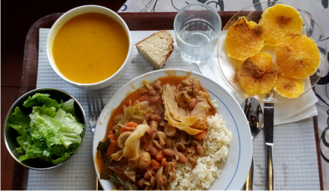
Atividade: E- eco ementas

Escalão: 2º escalão: 2º e 3º ciclos do ensino básico

Ementa:
Entrada - Creme de alho francês
Prato principal – Feijoada vegetariana com arroz branco acompanhada por uma salada de alface com beterraba.
Sobremesa – laranja com canela

Memória descritiva:
Por falta de tempo e envolvimento de muitas turmas em vários projetos (hortas biológica, recolha e seleção de sementes autóctones, reflorestação de áreas ardidas etc.) não foi possível levar o projeto a todas as turmas do segundo ciclo, ficando assim confinado às turmas de 6º ano.
As turmas foram organizadas por grupos e cada grupo elaborou ementas. Os alunos tiveram em conta a origem (o mais sustentável possível) e o custo dos alimentos usados na confeção da ementa, bem como o seu valor energético. Também foi tido em conta que teria de ser uma ementa de fácil execução e possível de ser elaborada e servida na cantina da escola.
Para a realização das ementas os alunos consultaram os sites sugeridos e tiveram o apoio da nossa nutricionista Dra Alexandra Gonçalves e da cozinheira Dona Lúcia Carvalho.
As várias ementas foram apreciadas, por sua vez, em grupo turma e posteriormente selecionada a ementa destinada a representar a escola.
Para a seleção tivemos em conta vários fatores, tais como:
-A maioria dos alimentos poderia provir da nossa horta biológica, a saber o feijão, o alho francês, a batata e o alho; assim como todas as plantas aromáticas, como o loureiro, o tomilho etc.
-A ementa ser de fácil execução e que possa ser realizada na cantina da escola;
-O preço da refeição ser o mais reduzido possível;
- Ter pouco impacto ambiental.
Na nossa escola as ementas vegetarianas são servidas regularmente e são bastante apreciadas pelos nossos alunos. A eco-ementa selecionada foi apresentada aos Órgãos Diretivos da Escola que aprovaram a sua elaboração para o dia 29 de março. O grupo responsável pela ementa foi acompanhar e ajudar na execução da refeição que foi apresentada à escola e apreciada pela maioria.

Valor energético (kcal)

Gasto monetário
Total Final (€) | 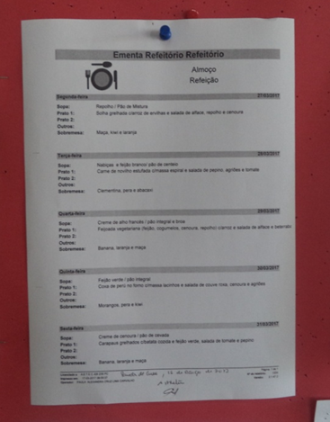  3,11
Total Final /pessoa(€) | 0,78

